PROCURA HEURÍSTICA CAP 3 (3.5 E 3.6)

Parcialmente adaptado de

http://aima.eecs.berkeley.edu

Resumo

• Procura pelo melhor primeiro

• Procura sôfrega

• Procura A*

• Heurísticas e suas propriedades • Procura informada com memória limitada

Algoritmos de procura cegos

Os algoritmos de procura cegos (ou não informados) recorrem apenas à informação disponibilizada no problema

• Procura em largura primeiro (breadth-first)

• Procura de custo uniforme (uniform-cost)

• Procura bidireccional

• Procura em profundidade primeiro (depth-first) • Procura em profundidade limitada (depth-limited) • Procura por aprofundamento progressivo (iterative deepening)

Procura pelo melhor primeiro

• Ideia: aplicar uma função de avaliação *f(n)* a cada nó • Indica-nos se o nó é promissor ou não

🡪expandir o nó que aparenta ser mais promissor

• Implementação:

Ordenar os nós na fronteira por ordem crescente (minimizar) ou decrescente (maximizar) da função de avaliação

• Casos especiais:

• Procura sôfrega

• Procura A*

• A maior parte dos algoritmos inclui como componente de f(n) uma função heurística, denotada por *h(n)*

• h(n) = estimativa do custo do menor caminho para ir do estado do nó *n* até a um estado objectivo

Procura sôfrega

• Função de avaliação *f(n) = h(n)*

• Procura sôfrega expande o nó que *aparenta* estar mais próximo do objectivo

• *hSLD(n)* = distância em linha recta de *n* até Bucareste

Roménia com distâncias em linha recta km

**176** 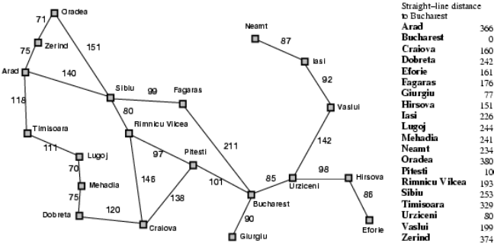

**100**

100

Exemplo de procura sôfrega 

Exemplo de procura sôfrega 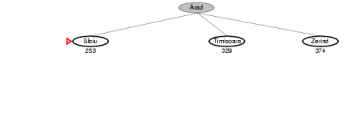

Exemplo de procura sôfrega 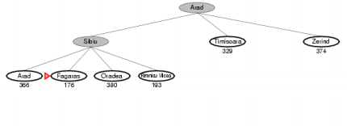

Exemplo de procura sôfrega 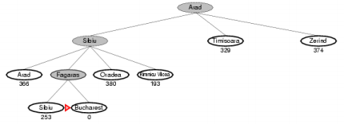

Propriedades da procura sôfrega

• Completa? Não – pode ficar presa em ciclos, e.g., Ir de Iasi para Oradea, temos Iasi 🡪 Neamt 🡪 Iasi 🡪 Neamt Completa em espaços finitos com verificação de estados repetidos (versão para grafos)

• Tempo? *O(bm)*, mas uma boa heurística pode ter melhorias espetaculares

• Espaço? *O(bm)* – mantém todos os nós em memória • Óptima? Não. E.g. o caminho através de Rimnicu🡪 Vilcea 🡪 Pitesti é mais curto.

Procura A*

• Ideia: evitar expandir caminhos que já têm elevado custo

• Função de avaliação *f(n) = g(n) + h(n)*

• *g(n)* = custo atual para atingir *n*

• *h(n)* = custo estimado para atingir o objectivo a partir de *n* • *f(n)* = custo total estimado do caminho até ao objectivo passando por *n*

Exemplo de Procura A*



Exemplo de Procura A*

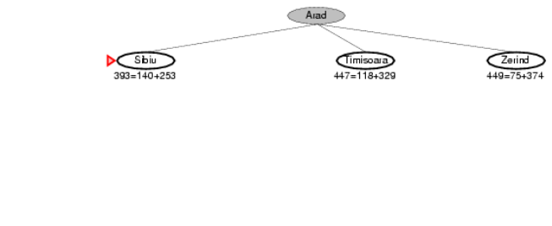

Exemplo de Procura A*

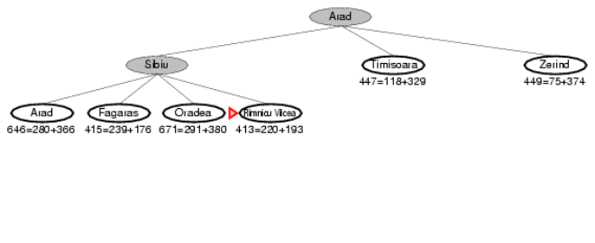

Exemplo de Procura A*

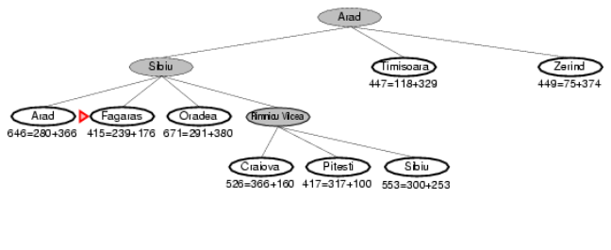

Exemplo de Procura A*

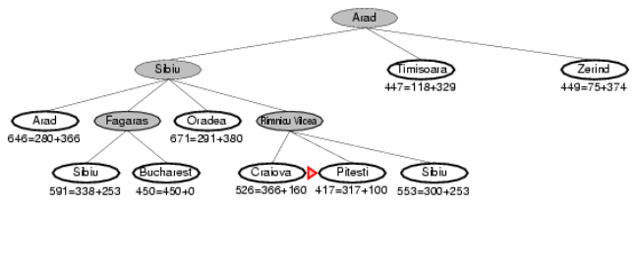

Exemplo de Procura A*

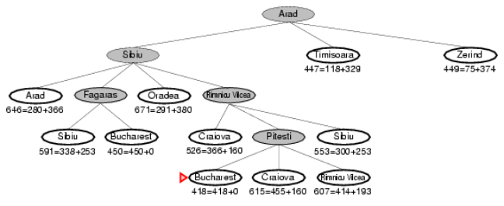

Heurísticas admissíveis

• Uma heurística *h(n)* é admissível se para todo o nó *n*, *h(n) ≤ h*(n),* em que *h*(n)* é o custo real de atingir o objectivo a partir de *n*.

• Uma heurística admissível nunca sobrestima o custo de alcançar o objectivo, i.e., é optimista.

• Exemplo: *hSLD(n)* (nunca sobrestima a distância por estrada)

• Teorema: Se *h(n)* é admissível, então o algoritmo A* usando TREE-SEARCH é óptimo.

Optimalidade de A* (demonstração)

• Suponha-se que um estado final subóptimo *G2* foi gerado e encontra-se na fronteira. Seja *n* um nó por expandir na fronteira num caminho mais curto para o objectivo óptimo *G*.

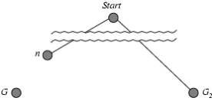

• g(G) < g(G2) porque G2 é subóptimo

• f(G2) = g(G2) pois *h*(G2) = 0

• f(G) = g(G) pois *h*(G) = 0

• Logo f(G) < f(G2)

Optimalidade de A* (redução ao absurdo)

• Suponha-se que um estado final subóptimo *G2* foi gerado e encontra-se na fronteira. Seja *n* um nó por expandir na fronteira num caminho mais curto para o objectivo óptimo *G*.



• f(G) < f(G*2*) como se viu anteriormente • h(n) ≤ h*(n) porque h é admissível (h* é o custo real) • g(n) + h(n) ≤ g(n) + h*(n)

• f(n) ≤ f(G)

Portanto, *f(n) < f(G2)*, e o A* nunca selecionará G2 para expansão

Optimalidade de A* (mais útil)

• A* expande nós por ordem crescente de valores da função de avaliação • Adiciona gradualmente contornos aos nós (c.f. procura em largura adiciona níveis)

• Contorno *i* tem todos os nós *f=fi*, em que *fi < fi+1*

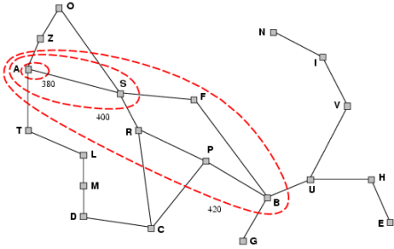

Propriedades do A*

• O A* expande todos os nós com *f(n) < C\** • O A* expande alguns nós com *f(n) = C\** • O A* nunca expande nós com *f(n) > C\**

O algoritmo A* é optimalmente eficiente para qualquer heurística dada:

• Não há outro algoritmo **óptimo** que garantidamente expanda um menor número de nós!

Propriedades do A*

• Completo? Sim (a não ser que haja um número ~~infinito de n~~ós com f *≤ f(G)* )

• Tempo? Exponencial no [erro relativo de *h* x o ~~tamanho~~ da solução]

Se |h(n) – h*(n)| *≤* O(log h*(n)) o algoritmo A* tem um comportamento subexponencial. • Espaço? Mantém todos os nós em memória • Óptimo? Sim, se a heurística for admissível

Problemas da versão naïve do A* com procura em grafos

50

**B**

98 **A**

10 85

10

80 3

2

**D**

~~14~~

0

**G**

**C**

fronteira

Não encontra a solução óptima, G(102). 

A(98) B(60) C(95) A

explorados

D(92) C(95) A B

C(95) G(104) A B D

D(90) G(104) A B C D

G(104) A B C D

Heurísticas consistentes

A demonstração de optimalidade do A*\** não se generaliza para o algoritmo de procura em grafos (eliminação de estados já explorados)

• Uma heurística é consistente se para todo o nó *n e* todo o seu sucessor *n’, gerado pela ação a*,

*h(n) ≤ c(n,a,n') + h(n')* 

• Se *h* é consistente, temos

f(n') = g(n') + h(n')

= g(n) + c(n,a,n') + h(n')

≥ g(n) + h(n)

= f(n)

• ou seja, *f(n)* é não decrescente ao longo de qualquer caminho (é monótona).

•Teorema: Se *h(n)* for consistente, então o A*\** recorrendo à procura GRAPH-SEARCH é óptimo.

Consistência e Admissibilidade

• Toda a heurística consistente é admissível. • Nem toda a heurística admissível é consistente.

• Exemplo:

4

A

1

1

C

3

0

G

• É admissível pois h(A) ≤ 4, h(C) ≤ 3 e h(G) ≤ 0.

• Não é consistente pois h(A) > 1 + h(C) (onde 1 é o custo de A→C)

A* (versão optimizada em grafos)

**function** A*( *problem* ) **returns** a solution, or failure

*node* ← a node with STATE=*problem*.INITIAL-STATE, PATH-COST = 0 *frontier* ← a priority queue ordered by f-value with *node* as the only element *explored* ← a singleton set with *node.STATE*

**loop do**

**if** EMPTY?( *frontier* ) **then** return failure

*node* ← POP( *frontier* ) /* chooses the node with lowest f-value in *frontier* */ **if** *problem*.GOAL-TEST(*node*.STATE) **then return** SOLUTION(*node*) **add** *node*.STATE to *explored*

**for each** *action* **in** *problem*.ACTIONS(*node*.STATE) **do**

*child* ← CHILD-NODE( *problem* , *node* , *action* )

**if** *child*.STATE is not in *explored* or *frontier* **then do** *frontier* ← INSERT(*child* , *frontier* ) **else if** *child*.STATE is in *frontier* with higher f-value **then** replace that *frontier* node with *child*

Óptimo só para heurísticas

consistentes!!!

O que fazer com heurísticas inconsistentes?

Solução simples: o conjunto de explorados mantém nós em vez de estados.

• Seja *n* um novo nó gerado pelo algoritmo. Se existir um nó *m* no conjunto de explorados para o mesmo estado de *n* tal que *f(n) < f(m)* então retira-se o nó *m* do conjunto de explorados e coloca-se o novo nó *n* na fronteira.

• Com esta alteração, a utilização de heurísticas admissíveis garantem novamente a optimalidade da primeira solução encontrada pelo algoritmo de procura em grafos A*.

Procura A* em grafos corrigida

**function** GRAPH-SEARCH( *problem, frontier* ) **returns** a solution, or failure *explored* ← an empty set of **nodes**

*node* ← node with STATE = *problem*.INITIAL-STATE, PATH-COST = 0 *frontier* ← INSERT(*node*, *frontier*) /* priority queue ordered by f-value */ **loop do**

**if** EMPTY?(*frontier*) **return** failure

*node* ← POP( frontier ) /* chooses the node with lowest f-value in *frontier* */ **if** *problem.*GOAL-TEST(*node*.STATE) **then** return SOLUTION(*node*) **if** *node.*STATE is not in *explored* **then**

**add** *node* to *explored*

Garante óptimo para heurísticas

*frontier* ← INSERT-ALL(EXPAND(*node*,*problem*),*frontier*) **else if** *node*.STATE = *oldnode*.STATE such that *oldnode* in *explored*

has higher f-value than *node* **then**

admissíveis!!!

**replace** *oldnode* by *node* in *explored*

*frontier* ← INSERT-ALL(EXPAND(*node*,*problem*),*frontier*) **endif**

A* com procura em grafos (corrigido)

50

**B**

98

**A**

fronteira

10 85

10 **C**

80 3

2

**D**

~~14~~

0

**G**

… …

C(95) G(104)

A(98) B(60) D(92)

D(90) G(104)

A(98) B(60) C(95) D(92)

G(102) G(104)

A(98) B(60) C(95) D(90)

explorados

Estimativa PathMax

Existe uma optimização que tenta manter a heurística consistente (estimativa PathMax) mas mais complexa.

• A ideia consiste em utilizar como valor da função heurística *h^*(*m*) = max {(*h*(*n*)-c(n,a,m)) *; h*(*m*)}

• em que *m* é sucessor de *n*. O valor de *h^*(*m*) é obtido em tempo de execução e depende do caminho seguido para atingir *m.*

• Poderá ser necessário remover na mesma nós do conjunto de explorados.

Implementação dos algoritmos

Obviamente, deve-se ter algum cuidado na seleção das estruturas de dados para implementar a fronteira e o conjunto de estados explorados. Habitualmente o conjunto de estados explorados é implementado com uma tabela de dispersão (hash table).

Quanto à fronteira, normalmente opta-se por:

• Fila de prioridade (priority queue) quando o grafo de estados é esparso: número reduzido de nós sucessores limitados por uma constante pequena. Complexidade temporal *O*(*N * log2 N* +*L * log2 N*), em que *N* o número de estados e *L* o número de arcos. Esta é a situação habitual:

• No pior caso têm de se retirar N nós da fila de prioridade, cada uma destas operações da ordem de log2 N

• São necessárias no pior caso L inserções na fila de prioridade, cada uma com custo log2 N.

• Quando o grafo é denso, então deve-se utilizar uma lista ou tabela de dispersão. Complexidade temporal da ordem de *O*(*N*2 + *L*) • Retirar o nó com menor custo é operação O(N), no máximo N vezes.

• A inserção de um nó sucessor na fronteira pode ser feita com uma operação de O(1)

Comparação implementações

**N Densidade L N*log N + L * log N N*N+L Rácio** 10 1% 1 **37** 101 0,36 10 10% 10 **66** 110 0,60 10 **50%** 50 199 **150** 1,33 10 **90%** 90 332 **190** 1,75 10 **100%** 100 365 **200** 1,83

100 1% 100 **1329** 10100 0,13 100 10% 1000 **7308** 11000 0,66 100 **50%** 5000 33884 **15000** 2,26 100 **90%** 9000 60459 **19000** 3,18 100 **100%** 10000 67103 **20000** 3,36

1000 1% 10000 **109624** 1010000 0,11 1000 10% 100000 **1006544** 1100000 0,92 1000 **50%** 500000 4992858 **1500000** 3,33 1000 **90%** 900000 8979172 **1900000** 4,73 1000 **100%** 1000000 9975750 **2000000** 4,99

10000 1% 1000000 **13420590** 101000000 0,13 10000 **10%** 10000000 133010001 **110000000** 1,21 10000 **50%** 50000000 664518496 **150000000** 4,43 10000 **90%** 90000000 1196026991 **190000000** 6,29 10000 **100%** 100000000 1328904115 **200000000** 6,64

100000 1% 100000000 **1662625011** 10100000000 0,16 100000 **10%** 1000000000 16611301438 **11000000000** 1,51 100000 **50%** 5000000000 83049863336 **15000000000** 5,54 100000 **90%** 9000000000 149488425234 **19000000000** 7,87 100000 **100%** 10000000000 166098065708 **20000000000** 8,30

Heurísticas admissíveis

Para a charada-8 uma procura exaustiva explora em média 3,1x1010 nós. Mas existem apenas 181440 estados (charada-15 são 1013) . É fundamental a utilização de heurísticas



26 passos

• *h1(n)* = número de peças colocadas erradamente

• h1(S) = 8

• *h2(n)* = soma das distâncias de Manhattan

• h2(S) = 3+1+2+2+3+2+2+3=18

Dominância

• Se *h2(n) ≥ h1(n)* para todo o *n* (ambas admissíveis) então *h2* domina *h1* , sendo *h2* melhor na procura

• Custos típicos de procura para charada-8 (número médio de nós expandidos):

• *d=12*

IDS = 3.644.035 nós (b* = 2,78) A*(h1) = 227 nós (b* = 1,42) A*(h2) = 73 nós (b* = 1,24)

• *d=24*

IDS ≈ 54.000.000.000 nós

A*(h1) = 39.135 nós (b* = 1,48) A*(h2) = 1.641 nós (b* = 1,26)

• Caso *h2(n) não domine h1(n), e vice-versa, pode-se sempre combinar as heurísticas com a expressão max {h1(n), h2(n)}*

• *O factor de ramificação efetivo b* caracteriza a qualidade da heurística utilizada. O valor b* é obtido resolvendo a equação N + 1 = 1 + b* + (b*)2+…+ (b*)d , em que N é o número de nós gerados pelo A* e* d *a profundidade da solução obtida.*

Problemas relaxados

• Um problema com menos restrições nas acções é designado por problema relaxado.

• O custo exato de uma solução óptima para o problema relaxado é uma heurística admissível para o problema original!

Considere-se a charada-*n* novamente

• Se as regras da charada-*n* forem relaxadas de maneira a que uma peça se possa movimentar para *qualquer* posição, então *h1(n)* dá-nos a melhor solução.

• Se as regras da charada-*n* forem relaxadas de maneira a que uma peça se possa movimentar para *qualquer* posição adjacente, então *h2(n)* dá-nos a melhor solução.

Problema do caixeiro viajante

• Encontrar o circuito mais curto que visita todas as cidades exatamente uma vez.

• Árvore de cobertura mínima pode ser obtida em *O*(*n*2) e é um limite inferior ao menor circuito (aberto)



Caixeiro viajante dependente do tempo

Torres Novas

20

50 200

Golegã

Santarém

60

**Almeirim: Alpiarça: Golegã:** Hora Tempo Hora Tempo Hora Tempo [08-10[ 40 [08-10[ 20 [08-19[ 15 [10-17[ 25 [10-19[ 15

[17-19[ 30

**Santarém: Torres Novas:**

Hora Tempo Hora Tempo

15

~~10~~

20

[08-11[ 70 [08-10[ 60

40

[11-13[ 60 [10-15[ 50 [13-15[ 45 [15-19[ 55 [15-18[ 70

Almeirim Alpiarça

[18-19[ 55

Pretende-se partir de uma cidade, entregando produtos em cada uma das cidades, voltando ao início. O tempo de entrega nas cidades depende da hora de chegada. A viatura parte às 8 horas da manhã.

• Heurística admissível ?

Procura informada com memória limitada

• Procura informada com memória limitada • Algoritmo IDA*\**

• Algoritmo recursivo de procura pelo melhor primeiro (RBFS) • Algoritmo A*\** de memória limitada simplificado

IDA* - A* por aprofundamento progressivo

• Reduzir requesitos de memória do A*, adaptando os conceitos do aprofundamento progressivo.

• Resulta no algoritmo IDA*

• Em vez de usar a profundidade, usa-se o custo f, (g+h), sendo o valor do corte o menor valor de f de um nó que excede o valor de corte da iteração anterior.

A* por aprofundamento progressivo 

A* por aprofundamento progressivo 

Propriedades do IDA*

• Completo? Sim, se h for admissível, b for finito e custo das acções >0

• Óptimo? Sim, se h for admissível, b for finito e custo das acções >0

• Espaço? O(bm)

• Tempo? *O(bm)*, mas uma boa heurística pode ter melhorias espetaculares

• Prático se os custos do passos forem unitários • Dificuldade em lidar com custos reais, podendo acarretar grande tempo de processamento motivado por regenerações sucessivas de nós.

RBFS - Recursive Best-First Search

• Semelhante à procura em profundidade primeiro recursiva.

• Em vez de continuar indefinidamente por um caminho, usa uma variável (f_limit) como registo da melhor alternativa a partir de um qualquer antecessor do nó corrente.

• Se chegar a um nó com um valor f superior a f_limit, retrocede até à alternativa, substituindo, à medida que a recursão retrocede, o valor f de cada nó com o melhor valor de f de cada um dos seus filhos, memorizando assim o melhor valor da sub-árvore abandonada.

Exemplo RBFS (1)



Exemplo RBFS (2)



Exemplo RBFS (3)



Propriedades do RBFS

• Completo? Sim, se h for admissível

• Espaço? O(bm)

• Óptimo? Sim, se h for admissível

• Melhor que o IDA* em termos de complexidade temporal, mas difícil de caracterizar pois depende da qualidade da heurística

• Continua a ter problemas com regenerações sucessivas de nós: utiliza pouca memória...

SMA* - Simplified Memory-bounded A*

• Tal como no A*\**, expande-se a melhor folha até ficar com a memória cheia

• Quando a memória fica toda ocupada, esquece a folha mais antiga com o pior valor, e guarda no pai o seu valor, para possível regeneração

• Um nó só é regenerado quando todos os outros caminhos se mostrarem piores do que aqueles do nó esquecido

Propriedades do SMA*

• O SMA* utiliza *toda* a memória disponível para levar a cabo a procura • O SMA* é completo se existir uma solução alcançável (cujo caminho caiba em memória) • Óptimo se existir uma solução óptima alcançável, caso contrário devolve a melhor solução cujo caminho cabe em memória

• Retira da fronteira nós superficiais com valores elevados da função de avaliação. Um nó retirado da fronteira só é regenerado se todos os irmãos forem piores do que ele.

• SMA* *é* o melhor algoritmo para procurar soluções óptimas, nomeadamente quando o espaço de estados é um grafo, os custos não são uniformes e a geração de nós é mais dispendiosa do que manter listas de nós abertos e fechados.

• Mas as limitações de memória podem tornar um problema intratável...

Outros cenários de procura

• Podem-se resolver problemas de procura “online” com ações deterministas em que se sabem as ações possíveis em cada estado, mas desconhece-se o seu efeito antes das executar.

• Algoritmo cego: Online-DFS (assume ações reversíveis)

• Algoritmo informado: LRTA*

• Existem ainda outros algoritmos que permitem a alteração dos custos dos arcos em runtime (exemplo navegação robótica):

• Dynamic A* (D*) e D* Lite

• Outros algoritmos são incrementais e permitem ir melhorando a solução obtida, caso o tempo o permita:

• ARA * (Anytime repairing A*)

• AD* (Anytime dynamic A*) = ARA* + D*

Bibliografia

• Capítulos 4.1 e 4.2 (4.5 versões online)